Programa de Pós-Graduação Interunidades em Ensino de Ciências
Óptica Física: Teoria, Experimentos e Aplicações
Professores: Mikiya Muramatsu e Anne Scarinci
Aluno: Fabiano Kirschner Leite NUSP: 9755371
Aluno: Renato Balarini Ferreira NUSP: 9755516

Seminário - Difração

1. Introdução

Contrariando o princípio da propagação retilínea, a luz tem a propriedade de contornar obstáculos colocados em sua trajetória. Este fenômeno é conhecido como difração da luz. Ela ocorre também quando a luz atravessa fendas estreitas, da ordem do comprimento de onda da luz incidente, projetando então sobre um anteparo, regiões brilhantes ou escuras.
Além de presente no nosso cotidiano, a difração é comumente abordada no ensino médio, entretanto, em alguns livros ela não é abordada dentro da Óptica, e sim dentro da Ondulatória. A difração só é retomada ao iniciar os estudos sobre eletromagnetismo e a natureza da luz, geralmente abordados no terceiro colegial. Sendo assim, a difração é constantemente associada ao fenômeno de interferência, complicando ainda mais o seu entendimento. Este trabalho tem como objetivo apresentar os conceitos de difração da luz bem como experimentos para a sua comprovação.
1.1 A Difração da luz

Difração é o nome dado aos fenômenos associados a desvios da propagação de ondas em relação à óptica geométrica.
O efeito de difração é observado para todos os tipos de ondas. No dia-a-dia, raramente observamos o comportamento de difração na luz, no entanto, a difração das ondas sonoras é facilmente “observada”, pois o som contorna obstáculos de tamanhos razoáveis tais como móveis e preenchem todo o ambiente de maneira mais ou menos uniforme. Esta diferença observada entre a difração das ondas sonoras e ondas luminosas é devida à diferença entre os respectivos comprimentos de onda. O comprimento de onda do som é da ordem de 1 m, enquanto que o da luz visível é da ordem de 5 x 10⁻7 m.

1.2 Difração de fenda simples
Quando um laser passa por uma fenda muito estreita, observamos as regiões escuras e iluminadas:
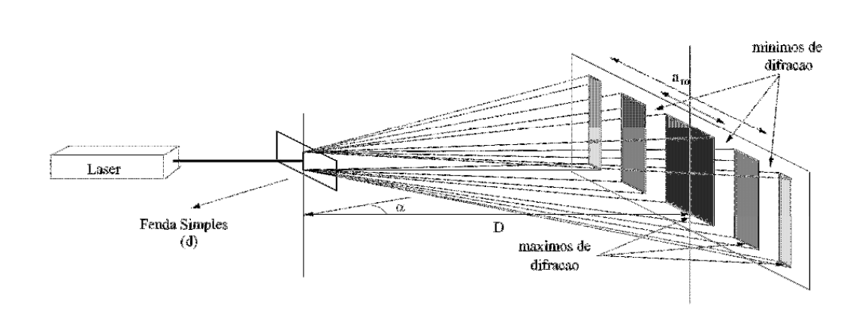

Fig.1 - Difração de fenda simples.

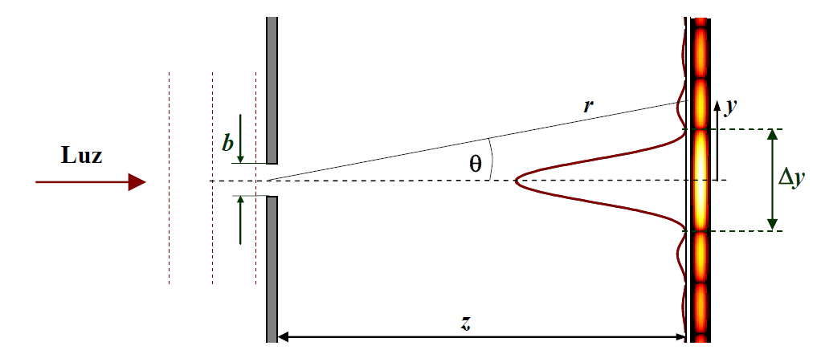
Fig.1.1 - Difração de fenda simples em esquema geométrico.

Na fig.1.1 um feixe de luz monocromática passa por uma fenda de largura b e atinge um anteparo a uma distância z.
As ondas de Huygens originárias em cada ponto da abertura interferem entre si e produzem o padrão de difração. Observamos um máximo central e pontos onde a intensidade luminosa é nula.

1.3 Difração em fenda dupla

No caso da difração de fenda dupla, também vemos outro fenômeno, as franjas de interferência. Pois além do desvio sofrido pelas fendas, agora há uma sobreposição, onde a onda difratada da primeira fenda interfere na onda da segunda fenda, formando assim uma figura de difração, sobreposta por franjas de interferência:
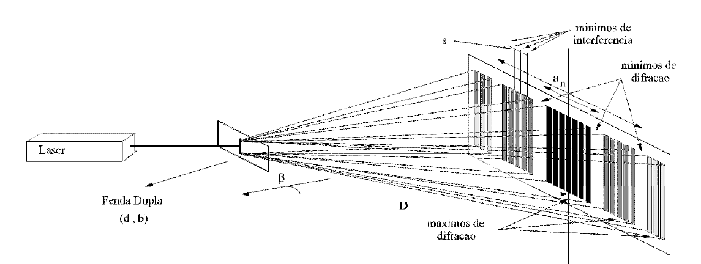

Fig2 – Difração e Interferência pelo experimento de dupla fenda

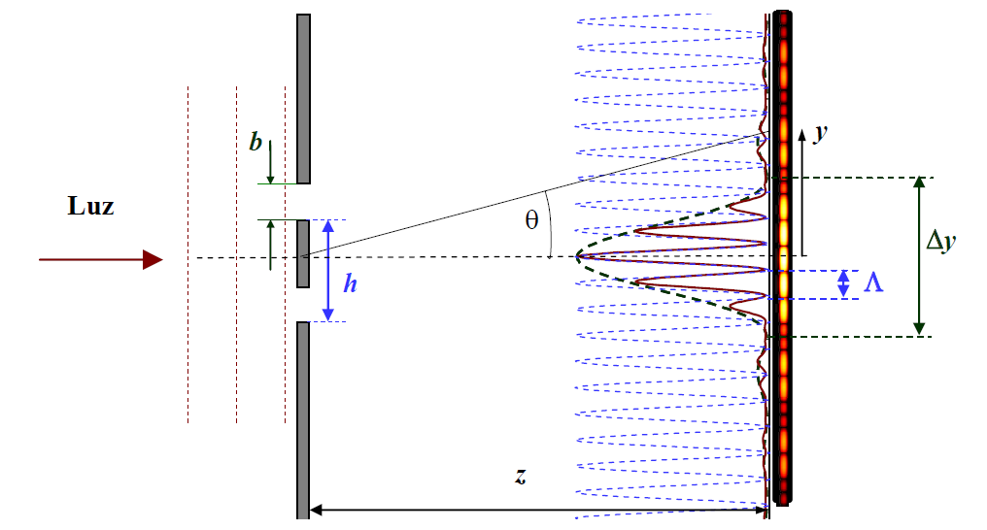
Fig2.1 – Esquema geométrico do experimento de fenda dupla

A frente de onda plana passa pelas fendas, causando o efeito de desvio por difração, e ainda a interferência entre as ondas que se formam em cada fenda, causando as relações de máximo e mínimo no anteparo (franjas de interferência), dentro do efeito nas regiões iluminadas do padrão de difração.
1.3.1 Interferências

Interferência é um fenômeno descrito pelo cientista inglês Thomas Young, sendo que este fenômeno representa a superposição de duas ou mais ondas num mesmo ponto. Esta superposição pode ter um caráter de aniquilação, quando as fases não são as mesmas (interferência destrutiva) ou pode ter um caráter de reforço quando as fases combinam (interferência construtiva). Exemplo: Quando escutamos música em nosso lar, percebemos que certos locais no recinto são melhores para se ouvir a música do que outros. Isto se deve pelo fato de nestes pontos as ondas que saem dos dois alto-falantes sofrem interferência construtiva. Ao contrário, os locais onde o som está ruim de ouvir é causado pela interferência destrutiva das ondas.
É muito interessante a aplicação do princípio da interferência no entendimento da Mecânica Quântica. Exemplo: Uma perturbação, tipo um golpe, numa superfície líquida geraria uma onda em todas as direções a partir do ponto de incisão. Ao deparar-se com um anteparo interferindo no caminho das ondas com duas fendas abertas, ao passarem por este, o desenho das ondas seria redefinido e, ao atingir um segundo anteparo com quatro fendas, teríamos um desenho clássico das "franjas" gerado pelas ondas.
Ao fazermos uma experiência semelhante com partículas como elétrons ou nêutrons seria esperado um desenho diferente, baseado na física clássica, onde ao atingirem o primeiro artefato, passariam pelas duas fendas e atingiriam o segundo artefato em duas fendas também, sem invocar o desenho clássico de franjas (ondas). No entanto, isso não ocorre. O desenho final é o mesmo das "franjas", o que demonstra um comportamento ondular nessas partículas. O que conclui uma dualidade de propriedades: ora partícula, ora onda. Esse é a chamada dualidade onda-corpúsculo

2.1 A rede plana de difração

Uma rede de difração se constitui num conjunto de fendas paralelas equidistantes, confeccionadas através de gravação direta sobre metais ou vidros ou ainda por meio de técnicas holográfica. Em aparelhos óticos, como monocromadores, as redes atualmente utilizadas podem ter suas fendas confeccionadas com um perfil particular, geralmente em “dente de serra”, de forma a aumentar a intensidade do espectro difratado em um dado comprimento de onda.
A partir de matrizes de boa qualidade, em metal ou vidro, podem ser obtidas réplicas através de prensagem contra uma base recoberta por epoxi ou pela deposição de um filme plástico, retirado após o processo de secagem. Este último processo é responsável por grande parte das redes de difração utilizadas em laboratórios de ensino, dado o seu baixo custo (tipicamente US$ 10 por uma rede com 600 linhas/mm).
Redes confeccionadas em substratos transparentes são utilizadas em transmissão, enquanto que redes usadas em reflexão são formadas em metais (ou por deposição de uma camada de alumínio sobre a estrutura).
Numa abordagem clássica do fenômeno da difração em uma rede, considerando-se incidência normal, tem-se:
h . sen (θ_{n} ) = n . λ ,
onde h é o espaçamento entre os traços da rede, θ_{n} é o ângulo do n-ésimo feixe difratado e λ o comprimento de onda da radiação luminosa.

2.2 O compact disk (CD)

A observação dos CD’s nas vitrines atrai imediatamente a atenção pelas sucessivas faixas multicores observadas e pela movimentação das mesmas com a mudança de posição do observador (efeitos resultantes da dispersão da luz na superfície do CD).
O CD tem 12 cm de diâmetro, 1,2 mm de espessura e as informações nele contidas estão depositadas em sulcos microscópicos com 0,1 μm de profundidade e 3,3 μm de comprimento, denominados – no jargão – “pits”. Esses “pits” são alinhados em espiral numa base de plástico especial, o policarbonato, formando sulcos afastados por 1,6 μm. Um corte radial revela, então, cerca de 625 linhas/mm num compact disk.
Após a moldagem plástica o CD recebe uma fina camada de alumínio de alto brilho. Penetrando nos sulcos o alumínio acompanha, microscopicamente, o relevo impresso no policarbonato. Apesar disto, a superfície apresenta-se, a olho desarmado, plana e brilhante.
Um acabamento final é dado sobre o alumínio por uma camada de laca especial e, em discos comerciais, sobre ela é realizada a impressão do título e outras informações sobre a produção musical, na face oposta àquela utilizada na reprodução musical.
O ponto que nos interessa nesse dispositivo é, entretanto, a existência de sulcos alinhados e com afastamento semelhante àquele observado em redes de difração.

2.3 Paralelo entre a rede plana de difração e o compact disk.

Como se observa no texto das duas seções anteriores, tanto uma rede de difração como um CD possuem aspecto construtivo semelhante no que diz respeito à existência de um número similar de sulcos por unidade de comprimento (600 linhas/mm),apesar da primeira os possuir de forma paralela enquanto os CD apresentam sulcos em espiral. No entanto a observação do espectro de difração que mencionamos acima permite intuir uma semelhança funcional satisfatória entre os dois dispositivos, embora deva ser mencionado que a maioria das redes de difração utilizadas em laboratórios de ensino opera no modo transmissivo, enquanto os CD provocam a dispersão da luz no modo refletivo.

3.1 Experimento
3.1 Objetivos
Identificar o fenômeno de difração da luz, os padrões de interferência através de redes de difração e realizar medição das fendas interiores do CD.
3.2 Materiais e métodos
3.2.1 Materiais:
- laser
- régua
- CD
- suporte de fixação

3.2 2 Métodos
Numa segunda instância, incidiu-se um feixe luminoso sobre um CD colocado a certa altura da bancada estando com inclinação de 45 graus. Após incidência luminosa sobre o CD, observou-se o efeito de difração na própria bancada e com o auxílio de uma régua obteve-se tanto a medida de altura do CD quanto às distâncias entre as franjas observadas na bancada, descrito no esquema abaixo:

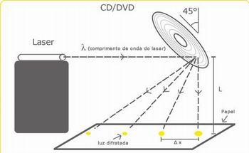
Fig. 3 – Simulação da montagem do experimento com o CD

3.2 Exemplos de possíveis resultados obtidos com um CD.

A fórmula utilizada para o cálculo do comprimento de onda é:
d . sen (θ) = m . λ,
onde:
m = 1
d = 1 . 10⁻⁶m

A expressão matemática para obter o seno de θ é:

Sen (θ) = $\frac{y}{\sqrt{y^{2}+ z^{2}}}$

No esquema abaixo está demonstrado as diferentes medidas de y e z.
$\sqrt{1-(\frac{v^{2}}{c^{2}}})$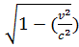
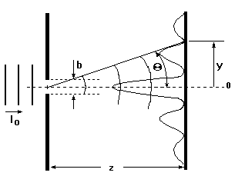
Fig.4 – Distância obtidas

Para obtenção da distância das fendas internas do CD usamos a mesma expressão matemática:

d . sen (θ) = m . λ

Na segunda parte do experimento já tínhamos o comprimento de onda do laser obtido através das redes de difração. Evidenciamos então o termo “d” da equação referente a distância das fendas internas do CD:
d = $\frac{λ}{sen (θ)}$
sendo m = 1.
Na obtenção do sen (θ) através da altura “L” do CD à bancada e da distância ∆x das franjas provenientes da difração temos a seguinte relação:
Sen (θ) = $\frac{∆x}{\sqrt{{∆x}^{2}+ L^{2}}}$

Exemplo da obtenção da distância entre as fendas internas do CD

 | ∆x (m) | L (m) | sen (θ) | d (µm)
Medida 01 | 0,04 | 0,068 | 0,507 | 1,304
Medida 02 | 0,048 | 0,083 | 0,500 | 1,322
Medida 03 | 0,053 | 0,089 | 0,512 | 1,291
Medida 04 | 0,055 | 0,090 | 0,523 | 1,270
Medida 05 | 0,055 | 0,089 | 0,528 | 1,260

O valor médio das fendas foi de 1,290 µm.

Cálculo do desvio padrão

Erro estatístico
O resultado do desvio padrão é 0,14µm
dm = (1,29 ± 0,14)µm

Cálculo do erro experimental

O comprimento teórico da fenda de um CD é de 1,4 µm a 1,6 µm.

E = I Teste experimental – Teste teórico I . 100
Teste teórico
E = I 1,29 – 1,4 I . 100
1,4
E = 7,8%

d = 1,29 µm ± 8%

4. Conclusão
Após a comprovação do comportamento ondulatório da luz, as medidas de comprimento de onda, distâncias entre fendas e franjas relacionadas pela equação d . sen (θ)= m . λ, tornaram-se importantes ferramentas nos estudos da Física Óptica tanto na área didática quanto na área de pesquisas.
Na primeira parte do experimento, evidenciou-se o caráter ondulatório da luz através do fenômeno físico da difração. Após isso o processo de medidas tornou-se necessário para obtenção dos valores, comprovando o comprimento de onda de luz vermelha proveniente do laser. Na segunda parte, através do uso de um CD, devido à difração comprovamos matematicamente a distância entre as ranhuras internas do CD.
Mesmo tratando-se de experimentos relacionados à Física Óptica, experimentos utilizando materiais de baixo custo e fácil acesso acaba se tornando extremamente eficazes no ensino dos conceitos da Física.

Referências Bibliogáficas
FRAGNITO, H. L.; COSTA, A. C. Difração da luz por fendas. Unicampi IFGW. Março de 2010.
HALLIDAY, RESNICK, WALKER; Fundamentos da Física, Vol. 4, 8ª Edição, LTC, 2009.
HECHT, E.; ZAJAC, A. Optics. [s.1.]: Addison Wesley, 1969.
KALINOWSKI, H. J.; DUMMER, O. S.; GIFFORN, E. (or.). Redes de difração
fotográficas. Curitiba, 1969. (trabalho apresentado na Feira de Ciências do Paraná, dez.1969.)
MOURA, L. Boa música aprimora tecnologia de injeção. Plástico Moderno, p. 8-18,jun. 1988.
SEARS, ZEMANSKY, Física, Vol2, 10ª Edição, Pearson, 2003.
Indicações para Roteiros:
http://sites.ifi.unicamp.br/laboptica/roteiros-do-laboratorio/3-difracao-de-fendas/
http://portaldoprofessor.mec.gov.br/fichaTecnicaAula.html?aula=31390

